- С заданиями. |  | Количество дней адвента в среднем равно количеству дней от начала проведения адвента до окончания. Задания для адвент календаря различаются в зависимости от возраста деток.  Порядок проведения заданий нужно подстраивать под себя. Некоторые базовые задания для детского адвент календаря:  - Напишите письмо Деду Морозу.  - Украшайте дом.  - Нарядите новогоднюю елку.  - Слепите снеговика или снежную бабу.  - Покормите птичек, можете сделать кормушку.  - Сделайте украшение для елки (гирлянду).  - Вспомните/выучите/послушайте новогодние песни.  - Посмотрите новогодние мультики/фильмы.  - Сделайте новогоднее фото.  - Сходите на городскую елку. |  | Знакомство с адвент-календарём  Подготовила: Волкова Д.С.  МБДОУ детский сад № 10 «Солнышко»  г. Кашин

Наверняка вы уже слышали об адвент-календарях?  Это такой календарь ожидания Нового года, Дня рождения и тд. который задает соответствующее настроение, отсчитывая дни до праздника и не только :)  «Адвент» означает «пришествие» (с латинского, этим словом называют предрождественский период, когда все уже с нетерпением ждут праздник |  | Адвент-календари могут быть:  - Вкусными.  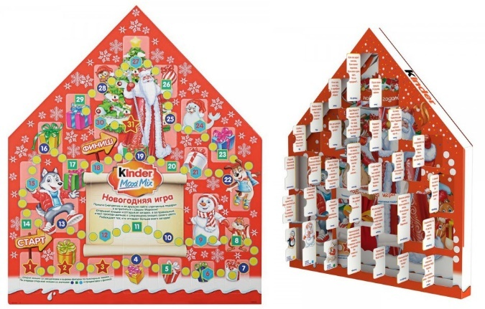  - С полезными вещами. |  | - Косметическими.  - Парфюмерными.

